ZLD通信协议及数据格式

V2.4

公司名称：深圳市智联电科技有限公司
版本号: V2.4
时间：2021年05月18
目录
前言 2
1范围 3
2定义和术语 3
3数据包结构和定义 3
3.1 数据说明 3
3.1.1数据类型 3
3.1.2传输规则 3
3.2 数据包结构 4
3.2.1 消息包格式 4
3.2.2 消息长度 4
3.2.3消息头 4
3.2.4数据校验 5
4总线地址 5
5消息体数据定义及格式 5
附录 17
表A 错误！未定义书签。

前言
本文件是换电柜系统中的一部分，旨在定义安卓主板与换电终端通信协议及数据格式，为换电终端接入安卓主板提供统一的通信与交互规范。

版本控制
版本记录：
序号 | 版本号 | 修改内容 | 修改人 | 更新时间
1 | V0.0 | 新版 | 冷力 | 2020-07-31
2 | V1.0 | 新增充电器相关信息 | 冷力 | 2020-11-23
3 | V1.1 | 修订：  5.10 充电器新增“仓门地址” | 冷力 | 2020-12-03
4 | V1.2 | 修订：  新增5.3整柜状态信息中关于充电器“通讯故障”,“配置失效”，“输出电流超差” | 冷力 | 2020-12-30
5 | V1.3 | 修订:  新增5.5整柜控制信息控制事件ID:0x0100-0x0140--升级测试逻辑 | 冷力 | 2021-01-05
6 | V1.4 | 修订:  - 修改5.6 Bms信息字段中”电池充电时间”单位为秒  - 根据美团“01.智能充电柜功能说明（12A智能充电器）-V1.03”最新关于固件测试模式需求,修改：5.5整柜控制信息事件ID:0x0130--》测试模式,修改：可指定任意固件进入测试模式  - 新增--》查询测试模式升级次数在5.5整柜控制信息事件ID:0x0150  - 新增：5.3整柜状态信息中“电池升级”“充电器升级”--最高三位置位表明为测试模式下升级 | 冷力 | 2021-01-12
6 | V1.5 | 修订：  1.在整柜状态信息中新增字段“充电器过流”  2.新增兼容6A充电柜--充电电流配置(注明:12A可不处理)--整柜控制信息--控制事件ID:0x0160 | 冷力 | 2021-01-12
7 | V1.6 | 修订：  1.保持协议兼容性,兼容之前6A出货软件以及修订软件--仅修改：整柜状态信息将充电器相关字段调整位置  2.6A软件版本无需处理充电器控制部分 | 冷力 | 2021-01-13
8 | V1.7 | 修订：  1.根据美团电池协议“美团助力车-主控_电池通信协议1.15.pdf”修订：5.6 BMS信息之电池信息字段 | 冷力 | 2021-01-13
9 | V1.8 | 修订:  1.5.5整柜控制信息事件ID=0x0120修改成功与否,上报原因,并修改和重新定义回复字段 | 冷力 | 2021-01-20
10 | V1.9 | 修订：  1.修改“Bms主要信息”中字段新增“电池充电时间” | 冷力 | 2021-01-27
11 | V2.0 | 修订:  1.5.5整柜状态信息中关于“分控升级状态”,“电池固件下载状态”,“充电器固件下载状态”升级逻辑变更,详细请查看具体内容--本次修改使用美团“12A”V1.03和“6A”V1.6 | 冷力 | 2021-02-02
12 | V2.1 | 修订:整柜控制信息  - 对之前升级次数的限制--》解释说明为:美团Pro OTA -- 0x0100 和 Pro OTA 整柜实际升级次数 -- 0x0140  - 对升级失败原因上报新增字段:升级原因 -- 0x0120  - 对测试模式下,升级次数修改为:成功次数和失败次数 -- 0x0150  - 修改电池/充电器固件下载完成标志位描述  - 新增:整柜控制指令--Fun Id:0x05--》电池过温阈值设置,南都电池低温阈值,电池低温阈值  - 充电器相关指令中关于“深圳盈源”硬件版本修改 |  | 20210309
12 | V2.2 | 修订：  - 新增：整柜控制命令--Fun ID:0x2345--》6A硬件接口切换,仅支持6A软件  - 备注：本协议兼容6A和12A软件,故此标注为6A的仅在6A下有效,关于”智能充电器相关字段”仅在12A下有效 |  | 20210323
13 | V2.3 | 修订：  1.新增：整柜控制命令--Fun ID:0x01A0--》查询所有仓接入SOC |  | 20210324
14 | V2.4 | 修订:  - 新增:整柜状态信息增加仓内是否存在充电器/电池升级原因  - 新增：整柜状态信息中,测试模式状态位 |  | 20210518

4.最新需求参见截图

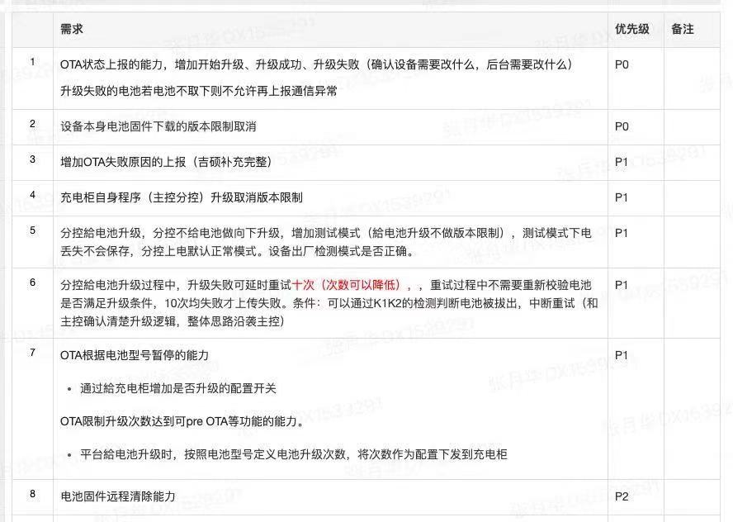

1范围
本标准规定了用于换电系统的换电从设备与安卓主板之间的通讯协议及数据格式，包括协议基础、消息处理、协议分类与说明及数据格式。

2定义和术语
安卓主板在下文中简称“主板”,换电柜内的控制板在下文简称“从设备”。

3数据包结构和定义

3.1 数据说明

3.1.1数据类型
本协议中传输的数据类型见表1数据类型所示。
表1数据类型
数据类型 | 描述及要求
BYTE | 无符号单字节整型（字节，8 位）
WORD | 无符号双字节整型（字，16 位）
DWORD | 无符号四字节整型（双字，32 位）
BYTE[n] | n 字节
BCD[n] | BCD码字节
STRING | 非定长字符串
Bit | 位

3.1.2传输规则
协议采用小端模式(little-endian)的总线485(暂定)字节序来传递字和双字。约定如下：
——字节(BYTE)的传输约定：按照字节流的方式传输；
——字(WORD)的传输约定：先传递低八位，再传递高八位；
——双字(DWORD)的传输约定：先传递低八位，然后传递高八位，再传递高16位，最后传递高24位。

3.2 数据包结构

3.2.1 消息包格式
每条消息由帧起始符、消息长度、消息头、消息体、校验码和帧结束符组成，消息结构图如表2消息结构图所示：
帧起始符(0x68) | 消息长度 | 消息头 | 消息体 | 校验码 | 帧结束符(0x16)
表2 消息结构图

3.2.2 消息长度
起始字节 | 字节长度 | 字段 | 数据类型 | 描述及要求
0 | 2 | 消息整体长度 | WORD | 消息的整体长度

3.2.3消息头
消息头数据包结构和定义见表3消息头结构及定义所示。
表3 消息头结构及定义
起始字节 | 字节长度 | 字段 | 数据类型 | 描述及要求
0 | 1 | 消息ID | BYTE | 定义见附录A
1 | 2 | 消息体长度 | WORD | 消息体长度0~65535
3 | 1 | 从设备地址 | BYTE | 控制板地址  注明:如硬件方案采用多从设备并联模式,地址依次递增,目前暂定单从机方案,地址:0x00

3.2.4数据校验
采用BCC（异或校验）法，帧起始符的第一个字节开始，同后一字节异或，直到校验码前一字节为止，校验码占用一个字节

4总线地址
参见“消息头”中“从设备地址”相关说明。

5消息体数据定义及格式
以下数据定义中，只包括消息头中消息ID,和消息体数据定义；消息头中消息长度根据消息体长度确定；

5.1注册信息
- 上行数据
屏幕触发,从设备会上报相关信息。
- 消息ID:0x81
- 消息体内容如下表格:
注册信息数据格式和定义
字节长度 | 数据表示内容 | 数据类型 | 描述及要求
16 | 设备ID | String | 设备ID
8 | 硬件版本号 | String | 硬件版本号
8 | 软件版本号 | String | 软件版本号
6 | 主控型号 | String | 主控型号
10 | 柜子型号 | String | 柜子型号
4 | 注册时间(UTC) | DWORD | 注册时间(UTC)

- 下行数据
回复从设备注册信息。
- 消息ID:0x01
- 消息体内容如下表格:
回复注册数据格式和定义
字节定义 | 数据表示内容 | 数据类型 | 描述及要求
1 | 注册是否成功 | BYTE | 0x01:注册成功  0x02:注册失败
1 | 注册信息之查询与回复 | BYTE | 0x01:回复  0x02:查询

5.2注销信息
- 上行数据
屏幕触发,从设备上报相关信息
- 消息ID:0x82
- 消息体内容如下表格:
注销信息数据格式和定义
字节长度 | 数据表示内容 | 数据类型 | 描述及要求
16 | 设备ID | String | 设备ID

- 下行数据
回复从设备注销信息
- 消息体内容:0x02
- 消息体内容如下表格:
字节长度 | 数据表示内容 | 数据类型 | 描述及要求
1 | 回复注销信息 | BYTE | 0x01:注销成功  0x02:注销失败

5.3整柜状态信息变更
- 上行数据
整柜状态信息变更之后从设备立即上报,同时支持主板主动查询(心跳包查询:用于维持通讯,心跳时间策略空闲状态下使用1s一次且获取从设备主动上报数据后更新此定时器)。
- 消息ID:0x83
- 消息体内容如下表格
整柜状态信息变更数据格式和定义
字节长度 | 数据表示内容 | 数据类型 | 描述及要求
8 | 电池是否在线 | BYTE[n] | Bit0:置1--电池在线  ...  Bit63:置1--电池在线
8 | 电池舱充电器过温 | BYTE[n] | Bit0:置1--充电器过温  ...  Bit63:置1--充电器过温
8 | 电池通讯故障 | BYTE[n] | Bit0:置1--电池通讯故障  ...  Bit63:置1--电池通讯故障
8 | 充电异常 | BYTE[n] | Bit0:置1--充电异常  ...  Bit63:置1--充电异常
8 | 电池低温 | BYTE[n] | Bit0:置1--电池低温  ...  Bit63:置1--电池低温
8 | 电池过温 | BYTE[n] | Bit0:置1--电池过温  ...  Bit63:置1--电池过温
8 | 电池故障 | BYTE[n] | Bit0:置1--电池故障  ...  Bit63:置1--电池故障
8 | 分控故障 | BYTE[n] | Bit0:置1--分控故障  ...  Bit63:置1--分控故障
8 | 电池插入时间过长 | BYTE[n] | Bit0:置1--电池插入时间过长  ...  Bit63:置1--电池插入时间过长
8 | 通讯板丢失 | BYTE[n] | Bit0:置1--通讯丢失  ...  Bit63:置1--通讯丢失
8 | 分控板升级 | BYTE[n] | Bit0:置1--分控板升级中  ...  ...  Bit47:置1--分控板升级中
8 | 分控板升级是否成功 | BYTE[n] | Bit0:置1--分控板升级成功  ...  Bit47:置1--分控板升级成功  注明:最高三位标志本轮上机完成--》每一轮升级如果存在升级/下载固件失败项,则需要发送重新升级(3次重试),如果一次升级无失败项则无需重试
8 | 电池文件下载中(分控板获取电池文件) | BYTE[n] | Bit0:置1--电池文件下载中  ...  Bit47:置1--电池文件下载中
8 | 电池文件下载完成(分控板获取电池文件) | BYTE[n] | Bit0:置1--电池文件下载文完成  ...  Bit47:置1--电池文件下载完成  注明:最高三位标志在本轮每一次升级均置位,在存在失败的情况下,一轮存在三次机会
8 | 电池升级 | BYTE[n] | Bit0:置1--电池升级中  ...  Bit63:置1--电池升级中  修订：最高三位置位表明在测试模式下升级
8 | 电池升级是否成功 | BYTE[n] | Bit0:置1--电池升级成功  ...  Bit63:置1--电池升级成功
1 | 同一固件升级次数 | BYTE | 分控文件下载/电池固件下载/充电器固件下载循环次数
2 | 系统模块状态信息 | BYTE[n] | Bit0:置1--急停按下(Fault)  Bit1:置1--烟雾异常(Fault)  Bit2：置1--过压(>=270V)，不可恢复  Bit3:置1--过压(>=264)可恢复  Bit4:置1--声光报警开启  Bit5:置1--风扇开启  Bit6:置1--辅回路电断开  Bit7:置1--欠压(<=166V)可恢复  Bit8:置1--相电流过流(45A)可恢复  Bit9:置1--相电流短路Bit10:置1--通讯小板ID重复  Bit11:置1--分控板通讯存在异常  Bit12:置1--充电器仓过温  Bit13:置1--一级报警之后分控板复位操作  Bit14:置1--防雷  Bit15:置1--主控升级中
2 | 系统模块状态信息_2 | BYTE[2] | Bit0:置1--表明硬件开关断开  Bit1:置1--A相电流过流  Bit2:置1--B相电流过流  Bit3:置1--C相电流过流  Bit4:置1--A相电流短路  Bit5:置1--B相电流短路  Bit6:置1--C相电流短路  Bit7:置1--测试模式
5 | 空仓数,充电仓数，满仓数,异常挂起仓数,总仓数 | BYTE[n] | BYTE0:空仓数  BYTE1:充电仓数  BYTE2:满仓数  BYTE3:异常挂起数(电池故障,通讯丢失)  BYTE4:总仓数
8 | 充电器是否在线 | BYTE[n] | Bit0:置1--充电器在线  ...  Bit63:置1--充电器在线
8 | 充电器过温 | BYTE[n] | Bit0:置1--充电器过温  ...  Bit63:置1--充电器过温
8 | 充电器保护 | BYTE[n] | Bit0:置1--充电器保护  ...  Bit63:置1--充电器保护
8 | 充电器通讯故障 | BYTE[n] | Bit0:置1--充电器通讯故障  ...  Bit63:置1--充电器通讯故障
8 | 配置失效 | BYTE[n] | Bit0:置1--配置失效  ...  Bit63:置1--配置失效
8 | 输出电流超差 | BYTE[n] | Bit0:置1--输出电流超差  ...  Bit63:置1--输出电流超差
8 | 充电器文件下载中(分控板获取充电器文件) | BYTE[n] | Bit0:--充电器文件下载中  ...  Bit47:--充电器文件下载中
8 | 充电器文件下载完成 | BYTE[n] | Bit0:置1--充电器文件下载完成  ...  Bit47:置1--充电器文件下载完成  注明:最高三位标志在本轮每一次升级均置位,在存在失败的情况下,一轮存在三次机会
8 | 充电器升级 | BYTE[n] | Bit0:置1--充电器升级中  ...  Bit63:置1--充电器升级中  修订：最高三位置位表明在测试模式下升级
8 | 充电器升级成功 | BYTE[n] | Bit0:置1--充电器升级成功  ...  Bit63:置1--充电器升级成功
8 | 充电器过流 | BYTE[n] | Bit0:置1--充电器过流  ...  Bit63:置1--充电器过流

- 下行数据
主板回复/查询从设备“整柜状态信息变更”命令。
- 消息ID:0x03
- 消息体内容如下数据表格
回复/查询整柜状态信息变更数据格式和定义
字节长度 | 数据表示内容 | 数据类型 | 描述及要求
1 | 回复/查询 | BYTE | 0x01:回复  0x02:查询  0xFE:分控复位已确认(仅在“系统模块”状态信息中“Bit13 置1的情况下回复该字段”),主控收到该字段之后清除Bit13置位状态
1 | 网络是否正常 | BYTE | 0x01:在线  0x02:离线

5.4整柜状态信息
- 上行数据
整柜状态信息支持主设备查询,主设备主动查询,从设备回复
- 消息ID:0x84
- 消息体内容如下表格:
整柜状态信息数据格式和定义
字节长度 | 数据表示内容 | 数据类型 | 描述及要求
8 | 电池在线充电器AC端控制 | BYTE[n] | Bit0:置1--电池在线开启AC  ...  Bit63:置1--电池在线开启AC
8 | 充电器AC端远程控制 | BYTE[n] | Bit0:置1--远程关闭AC  ...  Bit63:置1--远程关闭AC
8 | 系统故障断AC | BYTE[n] | Bit0:置1--系统故障断AC  ...  Bit63:置1--系统故障断AC
8 | 通讯板ID重复 | BYTE[n] | Bit0:置1--ID重复  ...  Bit63:置1--ID重复
8 | 电池在线,持续1min无电流故障 | BYTE[n] | Bit0:置1--故障  ...  Bit63:置1--故障
2 | 充电器仓环温 | WORD | 单位:摄氏度  倍率:10
2 | 电池包个数 | WORD
8 | 仓存在电池升级原因 | BYTE[n] | Bit0:置1--仓内存在电池升级原因  ...  Bit63:置1--仓内存在电池升级原因
8 | 仓内存在充电器升级原因 | BYTE[n] | Bit0:置1--仓内存在充电器升级原因  ...  Bit63:置1--仓内存在充电器升级原因

- 下行数据
主板查询状态信息
- 消息ID:0x04
- 消息体内容:无

5.5整柜控制信息
- 下行数据
主板下发系统控制信息命令。
- 消息ID:0x05
- 消息体内容如下表格
整柜控制信息数据格式和定义
字节长度 | 数据表示内容 | 数据类型 | 描述及要求
n | 整柜控制信息 | BYTE[n] | 参见“系统控制事件”表格
整柜控制信息“系统控制事件”数据格式和定义
Item ID | 字节长度 | 数据表示内容 | 数据类型 | 描述及要求
0x0010 | 1 | 接触器控制命令(辅回路) | BYTE | 0x01:合上  0x02:断开
0x0020 | 1 | SOC阈值 | BYTE | 单仓转绿灯SOC参数
0x0030 | 2 | 充电时间阈值 | Word | min
0x0040 | 2 | 充电器过温阈值 | Word | 数据分辨率:0.1/位 (0x0132--30.6度)
0x0050 | 2 | 充电器仓过温阈值 | Word | 数据分辨率:0.1/位 (0x0132--30.6度)
0x0060 | N=1  /  N=5 | 柜体温度查询/设置命令 | BYTE[n] | BYTE0(命令类型):  0x01--查询当前柜体实际温度  0x02--查询基准温度/温度回差值  0x03--设置基准温度/温度回差值  BYTE1-BYTE4(仅在BYTE0为0x03--设置基准温度/温度回差值情况下有效且存在数据量):  BYTE1-BYTE2:基准温度  BYTE3-BYTE4:温度回差值  数据分辨率:0.1/位 (0x0132--30.6度)
0x0070 | 22 | 从设备升级命令 | BYTE[n] | 整柜系统版升级命令  BTYE0:升级类型:  0x01:控制板  0x02:通讯板  0x03:电池包  0x04:充电器固件包  BYTE1-BYTE2:硬件版本  BYTE3-BYTE18:电池ID  (硬件版本+ID在电池包内/充电器升级启用,控制板,通讯板暂时保留全0x00字段)  BYTE19:命令ID--升级方式  0x00:正常升级  0x01:强制升级  注明:相关解释参见NOTE 1  Word:升级版本号  说明:控制板版本号:V1.01-0x65  通讯板/电池板:101-0x65
0x0080 | 19 | 获取APP区文件名  注明:根据文件名解析软件版本号 | BYTE | BYTE0:文件类型  0x01:控制板  0x02:通讯板  0x03:电池包  0x04:充电器固件包  BYTE1-BYTE2:硬件版本  BYTE3-BYTE18:电池ID  (硬件版本+ID在电池包/充电器包文件启用,控制板,通讯板暂时保留全0x00字段)  样例:控制板文件名称参见 NOTE 2,通讯板和电池包,充电器固件包文件名参见美团提供的升级文件
0x0090 | 2 | 获取指定电池包固件信息 | Word | 参数之信息查看“电池版本”信息,参见截图
0x00A0 | 1 | 查询控制板运行区域(单一事件触发,兼容boot loader) | BYTE | 0x01:查询控制板运行区域
0x00B0 | 1 | 获取所有充电器温度 | BYTE | 0x01:获取所有充电器的温度
0x00C0 | 1 | 获取WIFI名称和密码 | BYTE
0x00D0 | 1 | 查询BMS保护状态和故障状态 |  | 0x01:查询所有BMS保护状态和故障状态
0x00E0 | 1 | 查询SOC阈值 | BYTE | 0x01:查询SOC阈值
0x00F0 | 2 | 查询正在运行的软件版本号 | WORD | 0x0000:通讯板运行版本号  0x0001:分控板存储的电池包固件版本号序号1:参见“电池版本”--》欣旺达 100 A20301  0x0002:分控板存储的电池包固件版本号序号1:参见“电池版本”--》欣旺达 200 A20608  ...  0x0080:分控板存储的充电器固件板软件版本号“深圳盈源” 101 C11110  0x0081:分控板存储的充电器固件板软件版本号“无锡三石” 100 C21110  ...  依次类推
0x0100 | 21 | 配置相应固件包升级次数(Pro OTA) | BYTE[n] | BYTE0:固件包类型  0x03:电池固件包  0x04:充电器固件包  BYTE1-BYTE2:硬件版本  BYTE3-BYTE18:ID  BYTE19-BYTE20:  升级次数(有符号16位)  -1表明：无限制升级
0x0110 | 19 | 清除相应固件包 | BYTE[n] | BYTE0:  0x03:电池固件包  0x04:充电器固件包  BYTE1-BYTE2:硬件版本  BYTE3-BYTE18:ID
0x0120 | 3 | 升级原因上报 |  | BYTE0:  0x03:电池固件包  0x04:充电器固件包  BYTE1:  对应仓地址  BYTE2:  0x01:查询升级失败原因  0x02:清除对应失败原因
0x0130 | 20 | 固件测试模式 | BYTE[n] | BYTE0:固件类型  0x03:电池固件  0x04:充电器固件  BYTE1-BYTE2:硬件版本  BYTE3-BYTE18:ID  BYTE19:  0x01:  测试模式
0x0140 | 19 | 在限制固件升级次数的情况下,查询实际升级的次数(Pro OTA) | BYTE[n] | BYTE0:固件类型  0x03:电池固件  0x04:充电器固件  BYTE1-BYTE2:硬件版本  BYTE3-BYTE18:ID
0x0150 | 19 | 在测试模式下,查询电池/充电器固件升级次数(美团压测使用)  注明:平台重新发起压测模式清0计数 | BYTE[n] | BYTE0:固件类型  0x03:电池固件  0x04:充电器固件  BYTE1-BYTE2:硬件版本  BYTE3-BYTE18:ID
0x0160 | 1 | 充电器过流阈值设置 | BYTE | 单位:A
0x0170 | 1 | 电池过温阈值 | BYTE | 单位:A
0x0180 | 1 | 南都电池低温阈值 | BYTE | 单位:A
0x0190 | 1 | 电池低温阈值 | BYTE | 单位:A
0x01A0 | 1 | 查询所有仓位接入SOC | BYTE | BYTE0:  0x01:查询所有仓位接入SOC
0x2345 | 8 | 切换接口(仅用于6A切换接口) | BYTE[n] | BYTE0:  0x01:切换接口  BYTE1-BYTE7:  序列:01 02 03 04 05 06 07 --》表示从默认接口485切换至232  序列:07 06 05 04 03 02 01 --》表示接口从232恢复至485(仅用于调试使用)  --》备注:切换接口在主控接口指令之后演示1S切换接口,在这1S内仍接续使用原接口相应  在切换1S内出现主控复位(升级等)接口不变认为本次切换接口无效  --》建议:执行接口切换过程关闭帧发送  --》上述接口从默认接口从485切换至232之后禁止更改
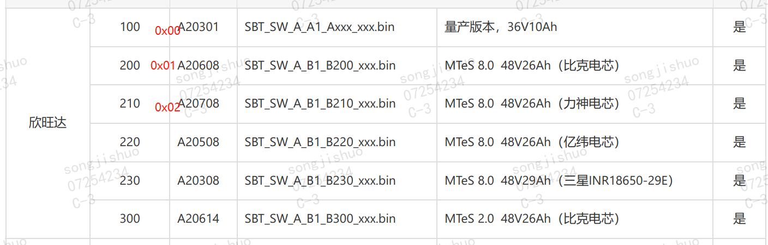
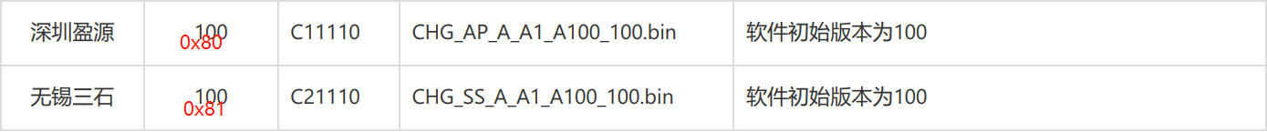
注明:
NOTE 1:
00--正常升级 下位机需根据版本号判断是否进入BOOT LOADER区准备接受升级文件。
01--强制升级,不关心版本号,直接回复上位机之后,进入BOOT LOADER区准备接受升级文件。
NOTE 2:
限制说明及样例:N<=30 ZLD_OKAY_Exchange_V0.00.bin--软件版本号:0.00--0x00
- 上行数据
回复主板控制信息及相关详情说明
- 消息ID:0x85
- 消息体内容如下表格:
回复整柜控制信息数据格式和定义
字节长度 | 数据表示内容 | 数据类型 | 描述及要求
N | 回复整柜控制信息 | BYTE[n] | 参见“回复系统控制事件表格”
Item ID | 字节长度 | 数据表示内容 | 数据类型 | 描述及要求
0x0010 | N=1  /  N=3 | 回复接触器控制命令(辅回路) | BYTE[n] | BYTE0:  0x01--操作成功  0x02--操作失败  BYTE1(仅在BYTE0为0x02操作失败情况下有效且存在数据量):  回复的故障信息查阅“整柜状态信息”中“系统模块状态信息”
0x0020 | 2 | 回复SOC阈值 | BYTE[n] | BYTE0:下发阈值参数  BYTE1:  0x01:参数更新成功  0x02:参数更新失败
0x0030 | 3 | 回复充电时间阈值 | BYTE[n] | BYTE0-BYTE1:下发阈值  BYTE2:  0x01:参数更新成功  0x02:参数更新失败
0x0040 | 3 | 回复充电器过温阈值 | BYTE[n] | BYTE0-BYTE1:下发阈值  BYTE2:  0x01:参数更新成功  0x02:参数更新失败
0x0050 | 3 | 回复充电器仓过温阈值 | BYTE[n] | BYTE0-BYTE1:下发阈值  BYTE2:  0x01:参数更新成功  0x02:参数更新失败
0x0060 | N=3  /  N=5  /  N=6 | 回复柜体温度查询/设置命令 | BYTE[n] | BYTE0(命令类型):同上  注明:  BYTE0(0x01--查询当前柜体实际温度)  **BYTE1-BYTE2:当前柜体实际温度  BYTE0(0x02--查询基准温度/温度回差值)  **BYTE1-BYTE2:系统温度基准值  **BYTE3-BYTE4:系统温度回差值  BYTE0(0x03--设置基准温度/温度回差值)  **BYTE1:  0x01--设置成功  0x02--设置失败  **BYTE2-BYTE3:系统温度基准值  **BYTE4-BYTE5:系统温度回差值  数据分辨率:0.1/位 (0x0132--30.6度)(0x02:有效)
0x0070 | 24 | 回复从设备升级命令 | BYTE[n] | BTYE0:升级类型:  BYTE1-BYTE2:硬件版本  BYTE3-BYTE18:电池ID/充电器固件包ID  BYTE19:电池固件包/充电器固件包是否需要新增内存区域  0x01:无需  0x02:已新增  BYTE20:命令ID -- 升级方式  BYTE21:命令执行状态  0x01:允许升级  0x02:拒绝升级(软件版本低)  0x04:升级繁忙中,请稍后(升级队列大于29个)  Word:本设备版本号(系统未升级前版本号)  样例:V1.02--0x66
0x0080 | 2  /  N | 回复获取APP文件名 |  | BYTE0:读取命令  0x01:控制板App文件名  0x02:通讯小板App文件名  0x03:电池包文件名  0x04:充电器固件包  BYTE1:  0x01:操作成功  0x02:操作失败  BYTE2-BYTE(N-1):文件名(仅存在BYTE1=0x01)  说明:BYTE1=0x02操作失败分析,1.读取失败 2.APP区为初始版本  3.电池包/充电器硬件版本号ID不符
0x00A0 | 1 | 回复查询控制板运行区域(单一事件触发,兼容boot loader) | BYTE | 0x01:boot loader  0x02:App  注明:单事件触发
0x0090 | 3  /  23 | 回复获取指定电池包固件信息 | BYTE[n] | BYTE0-BYTE1:指定位置信息  BYTE2:  0x01:位置信息合法  0x02:位置信息合法  BYTE2-BYTE22:  硬件版本号,ID，软件版本号
0x00B0 | 96 | 回复所有充电器的温度 | BYTE[n] | BYTE0-BYTE1:0号充电器的温度  ...
0x00C0 | N | 回复WIFI名称和密码 | BYTE[n] | 见截图
0x00D0 | 148 | 回复bms保护状态和故障状态 | BYTE[n] | BYTE0-BYTE1:0仓bms保护状态  BYTE2:0仓故障状态  .....
0x00E0 | 1 | 回复本地SOC阈值 | BYTE | SOC阈值
0x00F0 | 3  /  99 | 回复查询正在运行的软件版本号 | BYTE[n] | BYTE0-BYTE1:执行位置信息  BYTE2:  0x01:指定位置信息合法  0x02:指定位置信息不合法  BYTE3-BYTE98:运行软件版本号信息  备注:BYTE3-BYTE4:0号地址通讯板运行/电池固件包版本号/充电器器
0x0100 | 20 | 回复配置相应固件包升级次数(Pro OTA) | BYTE[n] | BYTE0:固件包类型  BYTE1-BYTE2:硬件版本  BYTE3-BYTE18:ID  BYTE19:  0x01:执行成功  0x02:执行失败
0x0110 | 20 | 回复清除相应固件包 | BYTE[n] | BYTE0:固件包类型  BYTE1-BYTE2:硬件版本  BYTE3-BYTE18:ID  BYTE19:  0x01:执行成功  0x02:对应固件已清除过  0x04:固件信息不存在
0x0120 | 43/3 | 回复升级原因上报 | BYTE[n] | BYTE0:  0x03:电池固件包  0x04:充电器固件包  BYTE1:对应仓地址  BYTE2:  0x01:未接收到升级原因上报操作  0x02:执行升级原因上报  0x04:清除成功(无后续字段)  BYTE3:失败原因  BYTE4-BYTE5:硬件版本  BYTE6-BYTE21:ID(固件版本)  BYTE22-BYTE23:原软件版本号  BYTE24-BYTE39:电池ID/充电器ID  BYTE40-BYTE41:固件软件版本号  BYTE42:升级模式  0x01:Pro OTA模式  0x02:测试模式  0x03:正常模式
0x0130 | 20 | 回复固件测试模式 | BYTE[n] | BYTE0:  0x03:电池包固件  0x04:充电器固件  BYTE1-BYTE2:硬件版本  BYTE3-BYTE18:ID  BYTE19:  0x01:执行成功  0x02:执行失败  0x04:固件不存在
0x0140 | 20  /  22 | 回复在限制固件升级次数的情况下,查询实际升级的次数(Pro OTA) | BYTE[n] | BYTE0:  0x03:电池包固件  0x04:充电器固件  BYTE1-BYTE2:硬件版本  BYTE3-BYTE18:ID  BYTE19:是否存在固件限制次数  0x01:固件无限次升级(未做次数限制)  0x02:固件存在升级次数限制  0x04:固件信息不存在  BYTE20-BYTE21:  在限制条件下,升级次数
0x0150 | 23 | 回复在测试模式下,查询电池/充电器固件升级次数 | BYTE[n] | BYTE0:固件类型  0x03:电池固件  0x04:充电器固件  BYTE1-BYTE2:硬件版本  BYTE3-BYTE18:ID  BYTE19:命令执行状态  0x01:硬件版本/固件ID合法  0x02:硬件版本/固件ID不合法  BYTE20-BYTE21:  测试模式下,升级次数--成功次数  BYTE22-BYTE23:  测试模式下,升级次数--失败次数
0x0160 | 2 | 回复充电器过流阈值设置 | BYTE[n] | BYTE0:配置是否成功  0x01:配置成功  0x02:配置失败  BYTE1:过流阈值
0x0170 | 2 | 回复电池过温阈值 | BYTE[n] | BYTE0:过温保护阈值  BYTE1:命令执行状态  0x01:执行成功  0x02:执行失败(阈值超范围)
0x0180 | 2 | 南都电池低温阈值 | BYTE[n] | BYTE0:南都电池低温保护阈值  BYTE1:命令执行状态  0x01:执行成功  0x02:执行失败(阈值超范围)
0x0190 | 2 | 电池低温阈值 | BYTE[n] | BYTE0:电池低温阈值保护  BYTE1:命令执行状态  0x01:执行成功  0x02:执行失败(阈值超范围)
0x01A0 | 48 | 查询48仓接入SOC | BYTE[n] | BYTE0：  0号仓位接入SOC  BYTE1:  1号仓位接入SOC  ...
0x2345 | 8 | 回复切换接口(仅用于6A切换接口) | BYTE[n] | BYTE0:  0x01:执行接口切换  0x02:序列不合法,不切换接口  0x04:命令不合法  BYTE1-BYTE7:  返回接收序列

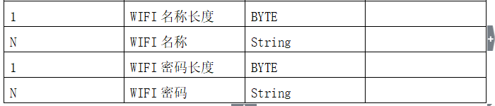

5.6 BMS信息(注明:仅在电池在线有效)
1.下行数据
主板查询从设备BMS信息。
- 消息ID:0x06
- 消息体内容如下表格
BMS信息数据格式和定义
字节长度 | 数据表示内容 | 数据类型 | 描述及要求
1 | 仓门地址 | BYTE | BYTE0:仓门地址(0x00-0x2F)

2.上行数据
从设备回复查询相应的BMS信息。
- 消息ID:0x086
- 消息体内容如下表格
回复BMS信息数据格式和定义
字节长度 | 数据表示内容 | 数据类型 | 描述及要求
1 | 仓门地址 | BYTE | BYTE0:仓门地址(0x00-0x2F)
1 | 仓门地址是否合法 | BYTE | 0x01:合法  0x02:不合法
1 | 电池是否在线 | BYTE | 0x01:电池在线  0x02:电池离线
2 | 电池充电时长 | WORD | 电池充电时长:s(秒)
N | 电池信息 | BYTE[n] | 参见截图信息

参见截图信息:(字段新增)

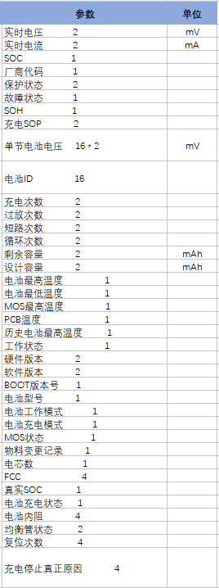

5.7 域名
1.上行数据
从设备上电之后,主动上报域名信息,直到收到主机回复之后停止上报,主机收到域名是所有信息除控制信息外基础帧。
- 消息ID:0x87
- 消息体内容如下表格:
字节长度 | 数据表示内容 | 数据类型 | 描述及要求
1 | ZLD域名长度 | BYTE
N | ZLD域名 | String
1 | 美团域名长度 | BYTE
N | 美团域名 | String
16 | 柜子ID
Note:
目前暂时设计域名最大长度:64 Byte
2.下行数据
主机收到回复之后,确认已收到域名
- 消息ID:0x07
- 消息体内容如下表格:
字节长度 | 数据表示内容 | 数据类型 | 描述及要求
1 | 回复域名信息 | BYTE | 0x01:确认域名已获取

5.8 bms主要信息
1.下行数据
主机主动查询,从设备回复
- 消息ID：0x08
- 消息体内容：无
2.上行数据
主机查询,从设备回复
- 消息ID:0x88
- 消息体内容如下表格:
字节长度 | 数据表示内容 | 数据类型 | 描述及要求
1 | 实时SOC | BYTE | 地址:0x00
2 | 电池接入时间 | WORD | min
2 | 电池充电时间 | WORD | s
1 | 实时SOC | BYTE | 地址:0x01
2 | 电池接入时间 | WORD | min
2 | 电池充电时间 | WORD | s
.... | ... | ... | ...

5.10 查询充电器信息
1.下行数据
1)消息ID:0x0A
2)消息体内容如下表格:
字节长度 | 数据表示内容 | 数据类型 | 描述及要求
1 | 查询充电器信息 | BYTE | 0x00:查询0号地址充电器信息  ...  0x3F:查询63地址充电器信息

2.上行数据
1)消息ID:0x8A
2)消息体内容如下表格:
字节长度 | 数据表示内容 | 数据类型 | 描述及要求
1 | 仓门地址 | BYTE | 0x00:0号仓门地址  ...  0x3F:63号仓门地址
1 | BOOT版本号 | BYTE | 充电器基本信息
1 | 厂商代码 | BYTE
2 | 硬件版本 | BYTE[n]
2 | App软件版本 | BYTE[n]
1 | 最大输出电压 | BYTE
1 | 最大输出电流 | BYTE
16 | 充电器ID | BYTE[n]
1 | 充电模式 | BYTE |  | 充电器实时信息
1 | 输出控制 | BYTE |  | 充电器实时信息
2 | 电压输出 | BYTE[n] | 倍率:10 | 充电器实时信息
2 | 电流输出 | BYTE[n] | 倍率:10 | 充电器实时信息
1 | 充电器实时温度 | BYTE |  | 充电器实时信息
1 | 充电器状态 | BYTE |  | 充电器实时信息
2 | 保护状态 | BYTE[n] |  | 充电器实时信息
1 | 故障状态 | BYTE |  | 充电器实时信息

